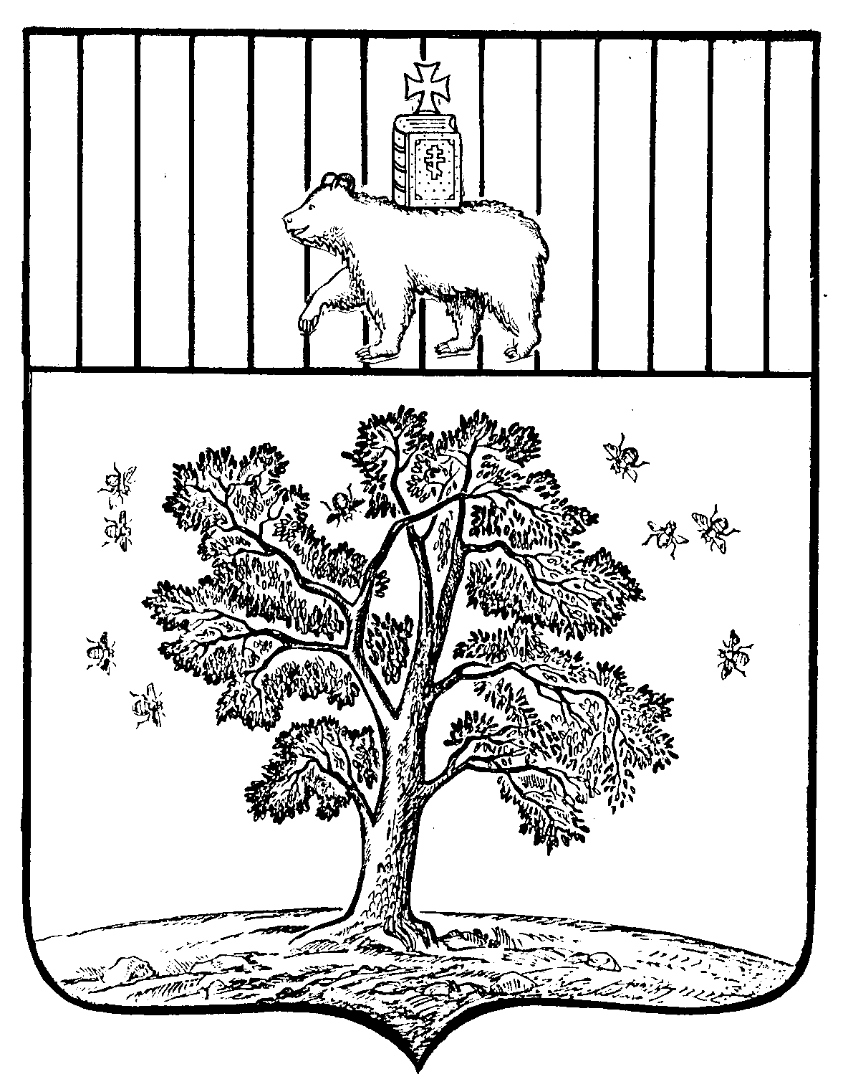

АДМИНИСТРАЦИЯ
ПАЛЬСКОГО СЕЛЬСКОГО ПОСЕЛЕНИЯ

ПОСТАНОВЛЕНИЕ

№ 64
14.06.2013

06.09.2011

11.12.2017 №145

Об исключении объекта
из ФИАС

В соответствии со статьей 14 Федерального закона от 06 октября 2003года №131-ФЗ «Об общих принципах организации местного самоуправления в Российской Федерации», статьи 6 Устава Муниципального образования «Пальского сельского поселения» Осинского муниципального района Пермского края, утвержденного решением Совета Депутатов Муниципального образования «Пальское сельское поселение» от 07.12.2005г. №16 для достоверных сведений, составляющих Классификатор адресов и в связи с необходимостью уточнения адресного режима д.Пьянкова
ПОСТАНОВЛЯЮ:

1. С целью исключения дублирования адресов, удалить из Федеральной информационной адресной системы адресный объект:
1.1 Пермский край, Осинский район, д.Пьянкова, ул.Центральная, домовладение 5, оставить Пермский край, Осинский район, д.Пьянкова, ул.Центральная, д.5
1.2 Пермский край, Осинский район, д.Пьянкова, ул.Камская, владение 1, оставить Пермский край, Осинский район, д.Пьянкова, ул.Камская, домовладение 1

Глава Пальского сельского
поселения-глава администрации
Пальского сельского поселения Н.В.Хромина

